Eveil aux langues en maternelle
Semaine des langues vivantes 2020 : Dire merci en plusieurs langues et créer une image pour dire merci
La cinquième édition de la Semaine des langues vivantes est l’occasion de mettre en lumière la diversité des langues dans les familles et à l’école.
Voici des activités pour les 3 jours de travail de cette semaine. Puis vous aurez la possibilité d’envoyer la ou les productions de votre enfant aux conseillères langues du département. Toutes les productions des élèves qui participent apparaitront ainsi sur un même espace.
Jour 1 : écouter la chanson « Maraming Salamat »
(Voir le texte de la comptine, la traduction et les images dans le document joint)
Pour voir la vidéo, cliquer sur le lien : https://www.mamalisa.com/?t=fs&p=5719
Ou scanner le QR code : 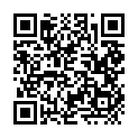

Le parent et l’enfant | Le parent
Regarder la vidéo : « Maraming Salamat » | Le parent demande ensuite si l’enfant a repéré un mot qui est répété souvent (Salamat) puis explique que ce mot veut dire « merci » en Tagalog, langue des Philippines
Regarder une 2ème fois et faire les gestes en même temps | Le parent propose à l’enfant de faire les gestes en même temps que le chanteur
Avant de regarder à nouveau, le parent peut proposer de s’entrainer à dire « Salamat » (merci) ou même :« maraming salamat » (merci beaucoup)
On peut choisir de faire les gestes en même temps.

Ecouter une 3ème fois et dire en même temps
« Salamat » et peut-être aussi :« maraming salamat »
S’entrainer à dire « Salamat po sa inyo »
Puis le parent peut chanter le début d’une phrase et l’enfant dit la suite. Puis l’enfant chante le début d’une phrase et le parent chante la fin.
Ecouter une 4ème fois : et chanter en même temps en faisant les gestes

Jour 2 :
Voir la vidéo «la politesse » en Langue des Signes Française (LSF)
Cliquer sur ce lien : http://www.viewpure.com/WwwPTuylPsY?start=0&end=0
Ou scanner le QRcode : 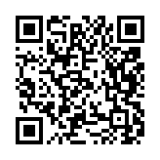

Le parent et l’enfant | Le parent
Voir la vidéo une première fois sans le son et demander à l’enfant de quoi parle la chanson et s’il a remarqué les gestes du chanteur | L’enfant peut remarquer les gestes faits par le chanteur.
Regarder une 2ème fois avec le son et faire les gestes en même temps | L’enfant va reconnaitre la langue française : lui expliquer qu’il utilise la langue des signes française pour « signer » ou « montrer » le mot.  Faire remarquer que chaque geste correspond à un mot.
S’entrainer à faire le geste en disant le mot qui va avec.  Faire cette activité : https://learningapps.org/watch?v=p7sr574k520  Ou 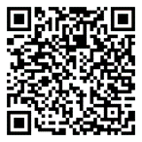 | signer, musique, bonjour, s’il te plait, merci, bon appétit (voir la fiche avec les photos, sur le site)  Le parent fait le geste et l’enfant dit le mot. Puis le parent dit le mot et l’enfant fait le geste. On peut aussi inverser les rôles parent et enfant ;  Faire l’activité pour associer signe et mot
Ecouter une 3ème fois et faire les signes en chantant en même temps

Jour 3 : écouter la chanson « Merci »
Cliquer sur le lien : http://www2.ac-lyon.fr/ressources/rhone/langues-vivantes/IMG/mp3/merci_chanson.mp3
scanner le QRcode : 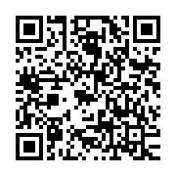

enregistrement des mercis : cliquer sur le lien :
https://projetslverhone.blog.ac-lyon.fr/wp-content/uploads/sites/257/2020/04/MERCI.mp3
ou scanner le QR code : 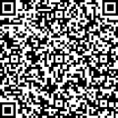

Le parent et l’enfant | Le parent
Ecouter la chanson une première fois et demander à l’enfant de quoi parle la chanson puis combien de fois le mot « merci » est répété | L’enfant peut faire le lien avec les 2 autres chansons qui étaient sur le même thème.
Ecouter une 2ème fois et écrire les lettres citées dans la chanson | Donner une feuille et un crayon ou un feutre ; aider l’enfant à écrire les lettres (en capitales ou en cursive)
Dire le mot merci dans d’autres langues | Remarquer qu’on sait dire merci en français, en Tagalog et en LSF : chercher si on connait ce mot dans d’autres langues.
Ecouter l’enregistrement des mercis et compter ceux que l’on connait déjà ( poser un crayon sur la table quand on reconnait un merci ; compter les crayons à la fin.)
Enregistrer les mercis que la famille connait. (voir ci-après pour enregistrer la voix de l’enfant)  Choisir le « merci » d’une langue pour en faire une production visuelle. | Proposer à l’enfant de garder une trace de 2 façons possibles :  - Enregistrer un ou plusieurs « merci » dans différentes langues  - Réaliser un « merci » visuel (choisir une langue) sur une feuille de papier avec, pour chacune des lettres, des dessins, des collages (découper des lettres ou des formes dans un catalogue), ou bien en associant des aliments secs, ou encore avec d’autres objets que l’on peut trouver à la maison (voir exemples avec le chiffre 3 et la lettre D ci-après.)

Vous pouvez envoyer aux conseillères langues la ou les 2 productions de votre enfant : un enregistrement et une photo de son merci dans une autre langue.
Voici l’adresse : ce.ia69-cpdlv@ac-lyon.fr
Les conseillères langues réaliseront une chaine sonore avec tous les « mercis » enregistrés dans le département. Elles réaliseront également une exposition de toutes les photos des « mercis » réalisés dans plein de langues. Cela sera visible sur le site langues vivantes du département du Rhône. http://www2.ac-lyon.fr/etab/ien/rhone/langues-vivantes/spip.php?rubrique45&lang=fr

NB : voici 2 applications gratuites pour enregistrer la voix de votre enfant sans passer par la vidéo :
- Hi-Q MP3 Voice Recorder, pour téléphones ou tablettes Android
- Enregistreur vocal, Happy Tap, pour téléphone ou tablette iOS (iPhone, iPad)
Pour réaliser les lettres des mercis en différentes langues, voici des exemples de réalisations du chiffre 3 avec des aliments ou bien de la lettre D, avec des personnages Playmobil©, avec des petites voitures :
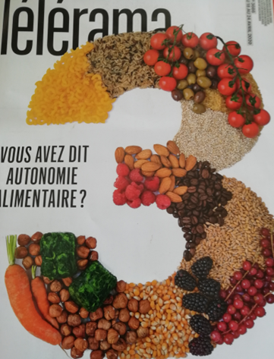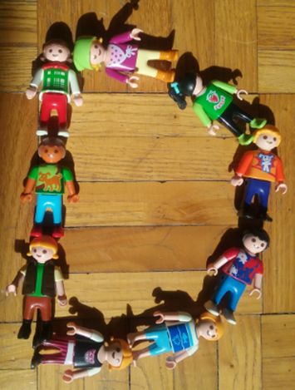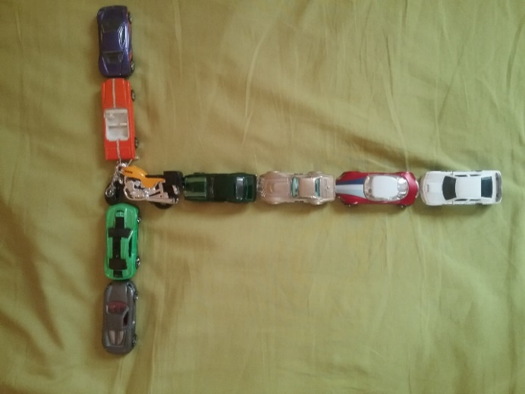

Et un mot complet :

